2005年“宇振杯”上海市初中数学竞赛
答案详解
- 填空题
1、【答案】6或31
【题设】由题设知（3n+32）（4n+1）只能含质因数2或5,4n+1为奇数，且5≤4n+1<401，故4n+1=5或25或125，从而n=1或6或31，当n=1时，3n+32=35=5×7，不满足条件，容易验证，n=6或 31时，满足条件。
2、【答案】4648、
【解析】A=111(c+d+e+f+g)+110b+100a+11h+i,
则当c+d+e+f+g=9+8+7+6+5=35,b=4,a=3,h=2,i=1时，A的最大值为4648.
3、【答案】18
【解析】依题设有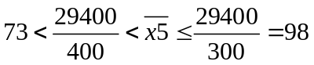，则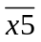=75或85或95，
因为85和95都不能整除29400，则只能是=75，当=75时，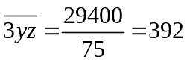，所以，x=7，y=9，z=2.
4、【答案】5
【解析】由已知两式消去y得3|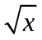-2|+|x-4|=-（2a²+b²）。由此得x=4，a=b=0，进而知y=1
5、【答案】10-2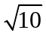
【解析】设CD交AB于点E，交OB于点F。因为直线OB的方程为y=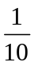x，所以，点F的坐标为（x，）（这里0<x<10）,则EF=1-x=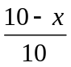，EB=10-x，AB=10-2=8.
故S_{△BEF}=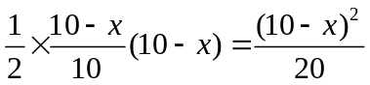，又S_{△OAB}=AB×1=4，故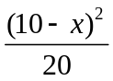=2.
6、【答案】a=1
【解析】由题设知m≠0，且△=1-4m>0,即m<且m≠0.
同时a²+a+m=0,且ma²+a+1=0.相减得（1-m）a²+(m-1)=0.因为m≠1，所以，a²=1.
解得a=±1.若a=-1，则m=0，与题设矛盾，若a=1，m= -2
7、【答案】18
【解析】如图，
A
B
C
D
M

取CD的中点M，连接BM、AM.由题设易知四边形ADMB为菱形，四边形AMCB为平行四边形。于是，AM=BC=4，注意到△ADM≌△MBA≌△BMC，则S_{ABCD}=S_{ADMB}=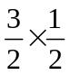×6×4=18.
8、【答案】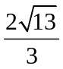
【解析】如图，
A
B
C
D
N
H
M
F
延长AM交DC的延长线于点F，易证△AMB≌△FMC,则CF=AB.故NF=AB.过点N作NH垂直AF于H，则AH=AN=,NH=
故HF=2×2-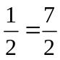,NF=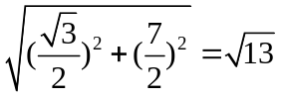.进而，AB=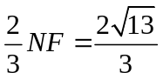
9、【答案】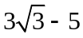
【解析】设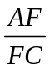=t, 则S_{△CEF}=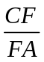S_{△AEF} =S_{△AEF}
因为△AEF∽△ABC，所以，S_{△AEF} = 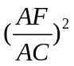S_{△ABC}= 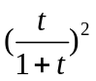
S_{△EBC} =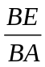S_{△ABC} = 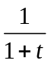，由题设得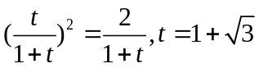
故S_{△CEF} =S_{△AEF} =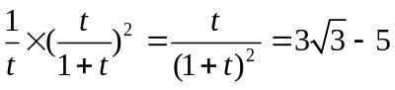
10、【答案】29
【解析】因为x²-px-580p=0有两个整数根，所以，△=（-p）²+4×580p=p（p+2320）为完全平方数。由此可知，p|2320，因为2320=2⁴×5×29，所以，p=2或5或29.
当p=2时，△=2²（1+1160）=2²×1161=2²×3²×129不是完全平方数；
当p=5时，△=5²（1+464）=5²×465不是完全平方数；
当p=29时，△=29²（1+80）=29²×9²，方程两根x=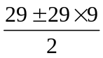
即x₁=29×5=145,x₂=-29×4=-116,满足题意
二、【解答】设矩形A′ B′C′D′的相邻两边长为m、n，依题意有m+n=（a+b），mn=ab，因此，m、n是二次方程x²-(a+b)x+ab=0的两正根，因为（a+b）>0, ab>0，所以，上述二次方程有两正根的条件是△=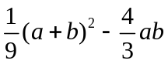=（a²-10ab+b²）=[a-(5+2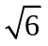)b][a-(5-2)b]≥0,
所以，当a≥（5+2）b或0<a≤（5-2）b时，满足条件的矩形A′B′C′D′存在；
当（5-2）b<a<（5+2）b时，满足条件的矩形A′B′C′D′不存在。

三、【解答】（1）因为c=2a+5b，所以，a+b+c=3a+6b=3（a+2b），又a、b、c都是大于3的质数，故3|（a+b+c），即存在正整数n>1，（例如n=3），使n|（a+b+c）。
（2）因为a、b、c都是大于3的质数，所以a、b、c都不是3的倍数，若a≡1（mod3），b≡2（mod3），则c=2a+5b=2+10≡0（mod3），这与c不是3的倍数矛盾。同理，a≡2（mod3），b≡1（mod3）也将导致矛盾，故只能a=b≡1（mod3）或a=b≡2（mod3）
于是，a+2b=3a≡0（mod3），从而，9|（a+b+c）。
当a=7，b=13时，c=2×7+5×13=79为质数，a+b+c=99=9×11
当a=7，b=19时，c=2×7+5×19=109为质数，a+b+c=135=9×15.
故在所有n|（a+b+c）的n中，最大的为9.
四、【解答】记正方形CDEF的边长为x，正方形KLMN的边长为y，则按题设x=21，y=2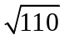
记BC=a，CA=b,AB=c，则a²+b²=c²,注意到ax+bx=2（S_{△CEB}+S_{△CEA}）=2S_{△ABC}=ab，于是
x=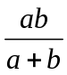（1）
又由△AKL∽△ABC,得AL=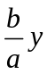,同理，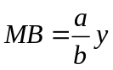，
因为c=AL+LM+MB=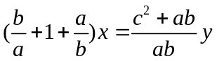，所以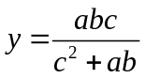（2）
则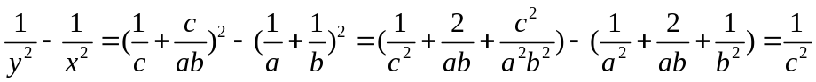
故c=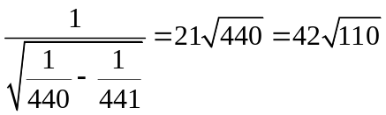。将其带入式（2）可得ab=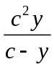=21²×22。
进而，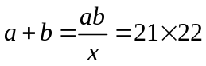于是，a、b是二次方程t²-21×22t+21²×22=0的两根。
因为b>a,所以，a=231-63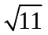，b=231+63

翔文学习 数学频道

QQ: 2254 2374 33
Email: xiangwenjy@gmail.com

